Értékes hazai akkreditációval ismerték el a Széchenyi István Egyetem kiberbiztonsági képzéseit
A győri Széchenyi István Egyetem összes kiberbiztonsági képzése felkerült a Nemzeti Koordinációs Központ listájára, amelynek értelmében a diplomát szerzők hivatalosan is elektronikus információs rendszer biztonságáért felelős személyekként fontos pozíciókat tölthetnek be Magyarországon. Az értékes akkreditáció nemcsak a képzések magas színvonalát mutatja, de egyben a szakterületen erőteljesen megjelenő interdiszciplináris megközelítés és nemzetközi jelentőségű kutatási tevékenység elismerése is.
Hazánkban elsőként kínált modern technológiák és kiberbiztonság joga mesterszakot a Széchenyi István Egyetem, a területen nyújtott képzései palettáját pedig az utóbbi években angol nyelvű mesterszakkal és szakirányú továbbképzésekkel bővítette. A magyar nyelvű mesterképzés töretlenül népszerű a jelentkezők körében, a tavaly először indított angol nyelvű szakon pedig idén szeptembertől hatszor annyi hallgató kezdheti meg tanulmányait, mint egy évvel korábban.
A Deák Ferenc Állam- és Jogtudományi Kar által gondozott, ám számos tudományágat érintő kiberbiztonsági terület nemrég mérföldkőhöz érkezett: az elektronikus információs rendszer biztonságáért felelős személyeket (IBF) képző helyek listájára ugyanis a Széchenyi-egyetem összes érintett szakja felkerült. A Nemzeti Koordinációs Központ által összeállított nyilvántartás csupán az ország négy intézményét jegyzi – közülük egy a Széchenyi István Egyetem. Lényege, hogy Magyarországon kizárólag a listán szereplő képzések elvégzése után tölthet be valaki IBF pozíciót, így csak az akkreditált szakok végzettjei dolgozhatnak hivatalos kiberbiztonsági munkakörökben információbiztonsági felelősként.
„Büszkék vagyunk arra, hogy erre a listára nemcsak a magyar, hanem az angol nyelvű modern technológiák és kiberbiztonság joga képzésünk is felkerült, ami így nemzetközi szinten is értékesebbé vált a hozzánk érkező hallgatók számára. A folyamatos fejlődést a naprakész oktatási anyagok és módszerek mellett az az interdiszciplináris megközelítés támogatja, amelynek köszönhetően intézményünk számos tudományterületének képviselői – így informatikai, gazdasági, jogi és társadalomtudományi szakértői – is bekapcsolódnak a nemzetközi szintű kutatási tevékenységbe” – jelentette ki dr. Kelemen Roland, a Modern Technológiai és Kiberbiztonsági Jogi Tanszék vezetője. Hozzátette: a képzéseken közreműködő oktatók tudását számos Scopus-indexált folyóiratban történő publikáció mutatja, amely fontos minőségi jelzést jelent, és még vonzóbbá teszi a területet az önköltséges és Stipendium Hungaricum ösztöndíjas nemzetközi hallgatók számára.
A kar kiberbiztonsági képzéseinek jó híréhez a kiváló nemzetközi kapcsolatok is hozzájárulnak. Az angol nyelvű mesterképzés idén anyanyelvű oktatóval is kiegészül, a Széchenyi István Egyetemen vendégeskedik ugyanis Fulbright-ösztöndíjjal a Pennsylvaniai Állami Egyetem professzora, dr. Joseph Squillace. „Fél évet töltök Győrben, ahol a kiberbiztonsági képzéseken történő oktatói részvétel mellett kutatói feladatokat is ellátok” – árulta el az egyesült államokbeli szakember, aki korábban egy rövid szakmai szeminárium során már oktatott az egyetemen, amelynek tudományos munkájában is részt vett magas szintű nemzetközi publikációkban való közreműködéssel. „Célom, hogy az amerikai tapasztalatokat integrálva segítsem a Széchenyi-egyetem kiberbiztonsági képzéseinek finomhangolását és a kutatási tevékenység erősítését” – emelte ki. Hozzáfűzte: a közös munka hozzájárul a kiberbiztonsági kutatás és az akadémiai programok erősítéséhez mind a Pennsylvaniai Állami Egyetemen, mind a Széchenyi István Egyetemen, miközben elősegíti a jövőbemutató kutatási célok elérését a szakmai és tudományos körökben.
A Pennsylvaniai Állami Egyetem Információtudományi és Technológiai Karán oktató dr. Joseph Squillace elmondta, hogy munkáját egy csaknem 1,8 millió dolláros amerikai kutatási támogatás is segíti, amelyet az Egyesült Államok Igazságügyi Minisztériuma biztosít a „cyberbullying” tanulmányozására. A kutató ennek keretében hamarosan „Digitális játszótér vagy ragadozók paradicsoma? Platformok, amelyek pénzt keresnek a gyerekek kizsákmányolásán” címmel nyitóelőadást is tart a Széchenyi István Egyetem Modern Technológiai és Kiberbiztonsági Jogi Tanszéke, valamint a Kelet-londoni Egyetem és a Middlesex Egyetem kutatóközpontjai által közösen megvalósított nemzetközi digitális gyermekvédelmi konferencián.
A listán szereplő, szeptemberben ismét induló akkreditált kiberbiztonsági szakjogász és szaktanácsadó két féléves online szakirányú továbbképzésekre még nyitva áll a jelentkezés lehetősége. Bővebb információk a felveteli.sze.hu oldalon olvashatók. Jelentkezési határidő: 2025. szeptember 15.
Sajtókapcsolat:
- Hancz Gábor, igazgató
- Kommunikációért és Sajtókapcsolatokért Felelős Igazgatóság
- +36 96 503 400/3788
- hancz.gabor@sze.hu
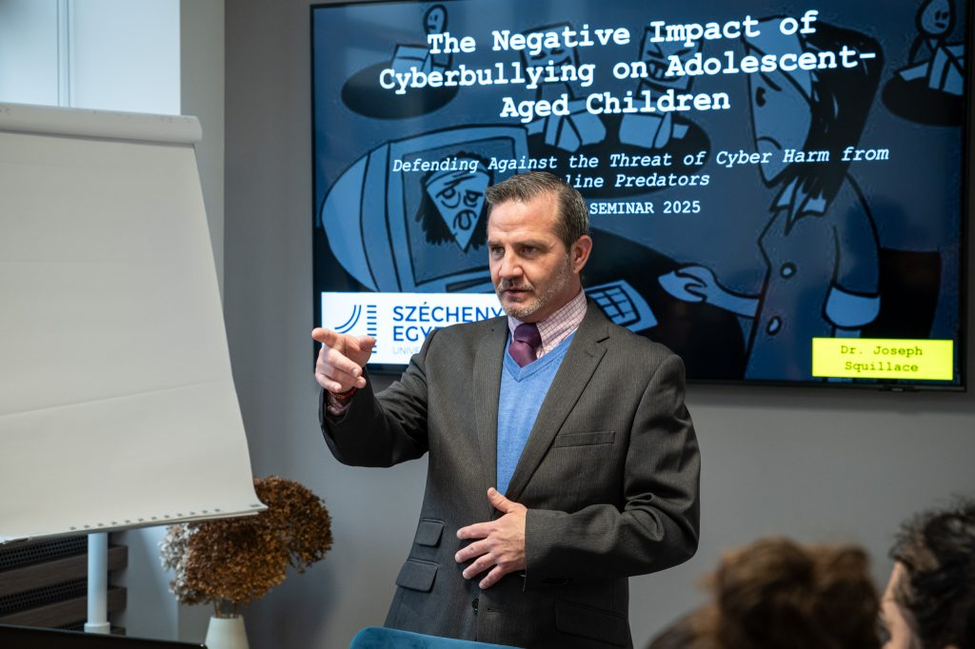 | © Fotó: Nagy Gergely/Széchenyi István Egyetem
 | © Fotó: Dudás Máté/Széchenyi István Egyetem
Eredeti tartalom: Széchenyi István Egyetem
Továbbította: Helló Sajtó! Üzleti Sajtószolgálat
Ez a sajtóközlemény a következő linken érhető el:

